VILNAUS UNIVERSITETAS

MATEMATIKOS IR INFORMATIKOS FAKULTETAS

PROGRAMŲ SISTEMŲ KATEDRA

**Ligoninės registracijos sistema**

**Hospital registration system**

Trečias laboratorinis darbas

Atliko: 2 kurso 4 grupės studentai

Tomas Narevičius (parašas)

Ignas Bujevičius (parašas)

Mykolas Skrodenis (parašas)

Darbo vadovas: Lekt. Artūras Jankus (parašas)

Vilnius – 2019

**Anotacija**

Pristatomos gydymo įstaigų nuotolinės registracijos sistemų verslo proceso analizė bei galimas šio proceso patobulinimas.

**Turinys**

Įvadas 4

Verslo proceso aprašas 5

Išorinė proceso analizė 6

Penkios Porterio jėgos 7

Tiekėjų pajėgumai 7

Pirkėjai 8

Potencialūs varžovai 9

Pakaitalai 10

Konkurencingumas 11

Verslo konteksto modelis 12

Vidinė proceso analizė 17

Dalykinės srities statinė struktūra 17

Užduotys 19

Užduočių vykdymo scenarijai 20

Dalykinės srities dinaminė struktūra 23

Analizės rezultatai 24

Verslo proceso tobulinimo strategija 24

Sistemos naudojimo scenarijus 27

Scenarijus 27

Esama būklė 31

Priemonės scenarijui įgyvendinti 31

Įgyvendinamumo ir naudos analizė 32

Operacinis įgyvendinamumas 32

Techninis įgyvendinamumas 33

Ekonominis įgyvendinamumas 34

Juridinis įgyvendinamumas 36

Išvados 37

Literatūros sąrašas 38

Įvadas

Šio dokumento tikslas ištirti nuotolinės registracijos sistemos verslo procesą bei nustatyti galimus patobulinimus jam. Pagal šį dokumentą taip pat reikia ir atnaujinti prieš tai buvusius laboratorinius darbus bei prototipą.

Verslo proceso aprašas

Ligoninių nuotolinės registracijos sistemos yra skirtos leisti pacientui (Ligoninės klientui) atlikti tai, ką jis gali padaryti ligoninės registracijos skyriuje. Jos yra skirtos atitikti ligoninės registracijos skyrių internete. Dažniausiai šios sistemos yra skirtos:

* Leisti pacientui užsiregistruoti pas gydytoją
* Leisti pacientui pakeisti gydymo įstaigą

Šios sistemos tikslai:

* Sumažinti darbuotojų darbo krūvį
* Sumažinti eiles fizinėse registracijos vietose
* Palengvinti prieinamumą prie gydymo įstaigos pacientams

Šios sistemos dažniausiai apima vieną ligoninę arba ligoninių tinklą. Šios sistemos užsiima tik ta veikla, kuri primena paciento vizitą į ligoninės registracijos skyrių.

Išorinė proceso analizė

Išorinei proceso analizei naudojamos dvi, skirtingus poreikius tenkinančios, išorinės proceso analizės strategijos. Šios strategijos susideda iš penkių Porterio jėgų bei verslo konteksto modelio.

Penkios Porterio jėgos

Tiekėjų pajėgumai

**Esami tiekėjai:**

* Vienos gydymo įstaigos gydytojai
  + Patys pateikia savo laisvus vizitų laikus, kuriuos gali užrezervuoti pacientai.
* Vienos gydymo įstaigos administratoriai
  + Pagal gydytojų darbo grafikus suveda laisvus vizitų laikus pas gydytojus.
* Vienos gydymo įstaigos pacientai.
  + Užimdami talonus pateikia pacientų lankomumo metrikas.

**Tiekėjai po pakitimų:**

* Kelių gydymo įstaigų gydytojai
* Kelių gydymo įstaigų administratoriai
* Tiekėjų sąrašą galima praplatinti įtraukiant daugiau negu vieną gydymo įstaigą.
* Pirkėjų pajėgumai

**Būtinumas:**

Šis produktas nėra būtinas, nes yra kitų būdų užsiregistruoti pas gydytoją. nuotolinės registracijos sistemos skirtos atitikti fizinį registracijos skyrių, todėl nėra privalomos gydymo įstaigos veikimui.

Pirkėjai

* Gydymo įstaigos
* Pacientai.
* Reklamos agentūros.

**Pirkėjų mokumas:**

* Pacientai už produktą nemoka, kadangi jis yra finansuojamas iš gydymo įstaigos biudžeto. Sistema skirta suteikti pacientams patogumą užsiregistruoti iš namų, taip pritraukiant gydymo įstaigos naudotojus.
* Gydymo įstaigos turi labai ribotą biudžetą, kadangi tai yra valstybinės įstaigos. Norint parduoti sistemą gydymo įstaigai, reiktų įsitikinti ar įstaiga privati ar vieša. Privačios pirkimai priklauso nu o įstaigos poreikių, kol viešai įstaigai reikia susirūpinti ir Lietuvos respublikos nustatyta viešųjų pirkimų tvarka.
* Reklamų agentūros gali būti sudomintos pakankamai lokalizuotu pacientų sąrašu, kuris būtų koncentruotas kelių kilometrų ruože. Remiantis [ALEXA], sergu.lt vidutiniškai įvykta 342 ūkstančiai sesijų per mėnesį. Remiantis [CTR] Statistika, galima tikėtis ~0.35%. Vidutinis CPC(Cost-per-click) siekia 0.58$ už paspaudimą. Remiantis Google adsence formule, mėnesio pajamos siekia ~3967.2$ bruto pajamos. Šie skaičiai gali neatitikti realybės remiantis tuo, kad skaičiavimai atlikti JAV rinkai, kurios paspaudimai yra vertingesni už Lietuvos piliečių bei galimus nusižengimus GDPR įstatyme.

Potencialūs varžovai

**Sunkumai einant į rinką:**

* Dauguma gydymo įstaigų turi savo nuotolines registracijos sistemas. Pacientai tikisi šios sistemos, todėl gydymo įstaigos jas turi.
* Sistema reikalauja nuolatinės priežiūros. Norint palaikyti sistemą, reikalingas personalo, žaliavų išlaidos(pvz.: elektra)
* Reikia lėšų IT specialistams sistemos kūrimui bei atnaujinimui. Kadangi dauguma gydymo įstaigų turi savo nuosavas nuotolines registracijos sistemas, šioms įstaigoms reikalingi IT specialistai, kurie galėtų sukurti bei atnaujinti sistemą, pridedant reikiamą funkcionalumą/atliekant sistemos palaikymą šiuolaikiniams įrenginiams bei kitai šiuolaikinei programinei įrangai.

**Nauda:**

* Reikalingas mažesnis personalo laikas registracijai. Sistemą galima palaikyti su atitinkamu IT bei informacijos administratorių personalu. Tuo galima sumažinti reikalingo registracijos personalo skaičių, nes reikia mažiau personalo priimt pacientų registracijas pas gydytojus.
* Sistema padaro ligoninę labiau prieinamą pacientams. Kadangi norint užsiregistruoti pas gydytoją nereikia keliauti į registracijos skyrių, pacientai gali užsiregistruoti labiau tam pacientui pritaikytoje aplinkoje, mažinant nepatogumą pacientui.

**Įstatymai, licencijos:**

Reikia atsižvelgti į GDPR reikalavimus. Kadangi klinikinė asmens informacija priskiriama prie jautrios asmeninės informacijos, taikomas 9 straipsnis, kuris apriboja darbą bei tvarkymą susijusių duomenų. Taip pat privaloma atsižvelgti į 8 skyrių, kuriame aprašoma baudų tvarka bei galimos baudos. Jos priklauso nuo:

• Pažeidimo trukmės, kilmės, prasmės, paveiktų vartotojų kiekio bei jų patirtos žalos

• Pažeidimo priežastis (tyčinė, netyčinė)

• Bandymų sumažinti vartotojų patirtą žalą

• Ankstesnių pažeidimų

Bei daug kitų veiksnių.

Pakaitalai

**Kiti produktai, kurie gali būti naudojami:**

Skambinimas į registratūrą. Pacientas gali susisiekti su ligoninės registracijų skyriumi telefono pagalba ir sužinoti laisvus talonus bei užsiregistruoti vienam iš jų. Pagrindinis šio pakaitalo trūkumas yra patvirtinimo stoka. Registracijos skyriaus darbuotojas negali patvirtinti paciento tapatybės nepaprašęs jo asmeninių duomenų, kas kelia netyčinį duomenų nutekinimo pavojų, nes perduodant šiuos duomenis nėra užtikrinamas perdavimo saugumas.

Fizinis apsilankymas registratūroje. Pacientas gali nukeliauti į atitinkamą gydymo įstaigą bei joje užsiregistruoti pas norimą gydytoją registracijos skyriuje. Šis registracijos būdas neturi pridedamo patogumo registruojantis skambinant arba registruojantis per sistemą. nuotolinės registracijos sistemos skirtos būti šio būdo alternatyva.

Konkurencingumas

Dauguma gydymo įstaigų turi savo nuotolines registracijos sistemas. Kaip ir minėta anksčiau, dauguma pacientų tikisi šios sistemos, todėl ji įgyvendinta daugumoje gydymo įstaigų.

„sergu.lt“ – sukūrė sistemą, apjungiančią daug gydymo įstaigų. Tai VUL(Vilniaus universiteto ligoninė) santaros klinikų sukurta nuotolinė registracijos sistema ES lėšų pagalba. Šioje sistemoje užregistruota ~900 tūkstančių pacientų.

Konkuruojama būtų kokybę, sukuriant nuotolinę registracijos sistemą, kuri būtų patogesnė vartotojui bei gydymo įstaigai.

Verslo konteksto modelis

**Įeiga – gydytojo talonas**

Matavimai:

* Talonų skaičius sistemoje
  + Geri rodikliai: efektyvi didelį gydymo įstaigų tinklą apimanti nuotolinę registracijos sistema turėtų siekti „sergu.lt“ mąsto talonų skaičių.
  + Esami rodikliai: priklauso nuo gydymo įstaigos/ jų tinklo. Rašymo metu „sergu.lt“ sistemoje yra 1339773 talonai.
* Laisvų talonų skaičius sistemoje
  + Geri rodikliai: efektyvi didelį gydymo įstaigų tinklą apimanti nuotolinė registracijos sistema turėtų siekti „sergu.lt“ mąsto užimtų talonų skaičiaus
  + Esami rodikliai : priklauso nuo gydymo įstaigos/ jų tinklo. Rašymo metu „sergu.lt“ sistemoje yra 819526 laisvi talonai.
* Talonų skaičius gydytojui
  + Geri rodikliai: Tobulu atveju talonų skaičius turėtų siekti gydytojo etatinį valandų skaičių, bet rezultatas arti to būtų patenkinamas
  + Esami rodikliai: Egzistuojančios nuotolinės registracijos sistemos šia informacija nesidalina, todėl efektyviai tai įvertinti sunku.

**Išeiga – gydytojo užimtumo grafikas**

Matavimai:

* Gydytojo užimtumas
  + Geri rodikliai: Idealiu atveju užimtumas turėtų siekti 100%, bet skaičius arti 75% būtų patenkinamas.
  + Esami rodikliai: „sergu.lt“ bendras gydytojų užimtas siekia ~61.1%, kas atsižvelgiant į tai, kad talonai rodomi į ateitį, todėl yra arti patenkinamo lygio.
* Planuojamas užimtumas
  + Geri rodikliai: Idealiu atveju planuojamas užimtumas turėtų siekti tiek, koks būna gydytojo užimtumas, bet +-10% paklaida yra patenkinama.
  + Esami rodikliai: „sergu.lt“ bendras gydytojų užimtas siekia ~61.1%, šis rodiklis nepateikiamas visuomenei.
* Užimti gydytojo talonai
  + Geri rodikliai: Šis rodiklis idealiu atveju turėtų siekti visus talonus, bet 75%(+–10%) visų talonų būtų patenkinama.
  + Esami rodikliai: „sergu.lt“ sistemoje rašymo metu užimti 520247 talonai.

**Reguliavimas: Sveikatos apsaugos ministerija, Finansinių nusikaltimų tyrimo tarnyba, GDPR**

Matavimai:

* Nusižengimų kaina
  + Geri rodikliai: Sistema turėtų nenusižengt, nes baudos ženklios.
  + Esami rodikliai: Nusižengimai priklauso nuo:
    - Pažeidimo trukmės, kilmės, prasmės, paveiktų vartotojų kiekio bei jų patirtos žalos
    - Pažeidimo priežastis (tyčinė, netyčinė)
    - Bandymų sumažinti vartotojų patirtą žalą
    - Ankstesnių pažeidimų

Nusižengimų kaina priklauso nuo verslo dydžio, todėl tikslių duomenų pateikti nepavyko.

* Sistemą įtakojantys įstatymai
  + Geri rodikliai: Kuo mažiau priklausomybės nuo teisinių reglamentų
  + Esami rodikliai: įtakojami GDPR, LR(Lietuvos respublikos) įstatymo Nr. XIII-1426.
* Galimi įstatymų pažeidimai sistemoje
  + Geri rodikliai: 0
  + Esami rodikliai: Ši informacija viešai neprieinama.

**Įvaizdis**

Reputacija:

* Gydymo įstaigos verčiau renkasi patikimas nuotolines registracijos sistemas
* Pacientai nepatikės savo duomenų nepatikimai nuotolinei registracijos sistemai

Matavimai:

* Incidentų skaičius
  + Geri rodikliai: Turėtų siekti 0. Reiktų skatinti vartotojus pranešti pastebėtas spragas.
  + Esami rodikliai: Incidentų skaičius registracijų sistemų savininkų neviešinami.
* Atsiliepimai internete
  + Geri rodikliai: Teigiami arba bent patenkinami
  + Esami rodikliai: Nuo neutralių iki nepatenkinamų. Reikia atsižvelgti, kad neigiami atsiliepimai garsesni bei jų rašytojai daugiau motyvuoti, negu teigiamą patirtį turėję vartotojai.
* Matomumas publikacijose
  + Geri rodikliai: nematomi publikacijose. Kadangi tai sistema, nereikalaujanti matomumo, jos viešinimas publikacijose neprivalomos.
  + Esami rodikliai: Matomi tik nusiskundimai. Kaip ir minėta atsiliepimuose internete.

**Procesas**

Matavimai

* Išlaidos
  + Geri rodikliai: Išlaidos padengiamos pajamų.
  + Esami rodikliai: Šiuo metu nuotolinės registracijos sistemos išlaikomos gydymo įstaigų ir negeneruoja pelno.
* Archyvuojamos informacijos dydis
  + Geri rodikliai: Kuo mažiau, bet išlaikant sistemai svarbią informaciją
  + Esami rodikliai: šia informacija nesidalinama.

Vidinė proceso analizė

Dalykinės srities statinė struktūra

1 diagrama. Gydymo įstaigos registracijos sistemos statinė struktūra

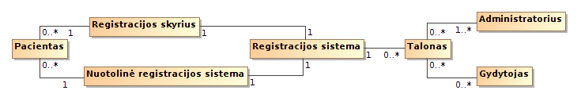

Sistemą apibūdinantis žodynas susideda iš:

Talonas - Susitikimo rezervacijos patvirtinimas, jame nurodytu laiku, pas nurodyta gydytoja, nurodytoje gydymo įstaigoje.

Iš modelio galima pastebėti, kad egzistuoja registracijos be nuotolinės registracijos sistemos. Nuotolinė registracijos sistema praneša registracijos sistemai, kad pacientas užsirezervavo taloną ir kad šis talonas yra užimtas, o registracijos sistema tai išsaugo bei praneša registracijos skyriui bei gydytojui/administratoriui, kad talonas yra užimtas. Administratoriai bei gydytojai kuria talonus registracijos sistemoje, o ši sistema užtikrina jų prieinamumą registracijos skyriui bei nuotolinei registracijos sistemai, kurios užtikrina prieigą pacientui. Šioje analizėje dėmesys bus skiriamas nuotolinei registracijos sistemai, registracijos sistemai bei jų sąveikai su pacientais, gydytojais ir administratoriais.

Šiame versle naudojamos šios sąvokos:

* Nuotolinė registracijos sistema - Sistema leidžianti vartotojui užsiregistruoti pas gydytoja per internetinį puslapį.
* Registracijos sistema – Sistema, leidžianti administratoriams bei gydytojams kelti registracijos talonus bei sužinoti apie artėjančius vizitus pas gydytojus(gydytojų atveju tik savo).
* Gydymo istaiga - Visuomenes ar valstybes organizacija teikianti medicinine pagalba
* Gydytojo užimtumo grafikas - Laikai, rodantys kada gydytojas yra laisvas, o kada užsiėmęs
* Gydytojas - Žmogus dirbantis gydymo įstaigoje ir teikiantis gydymo paslaugas
* Pacientas - Asmuo, kuris kreipiasi i gydytoja dėl sveikatos
* Administratorius - Asmuo atsakingas už tvarkinga sistemos veikimą
* Vizitas - Paciento susitikimas su Gydytoju
* Gydytojo informacija - Gydytojo darbo duomenys(specialybe, kabinetas, darbo laikas)

Užduotys

2 diagrama. Verslo proceso užduotys

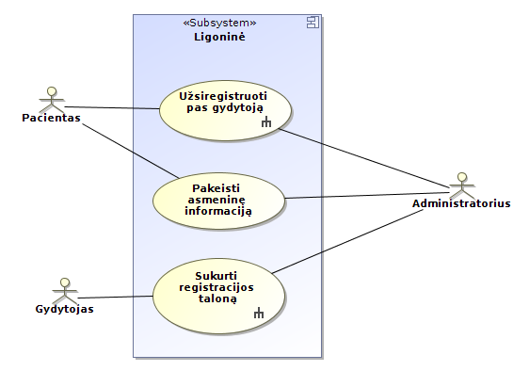

Šioje diagramoje ligoninė susideda iš nuotolinės registracijos sistemos bei registracijos sistemos. Pagrindinės ligoninės užduotys šiame kontekste susideda iš paciento registracijos pas gydytoją, paciento galimybės pakeisti savo asmeninę informaciją bei gydytojo galimybės sukurti registracijos taloną. Administratoriaus tikslas šioje sistemoje yra atlikti užduotis už vartotoją bei gydytoją, pvz.: sukurti taloną bei užregistruoti pacientą jam.

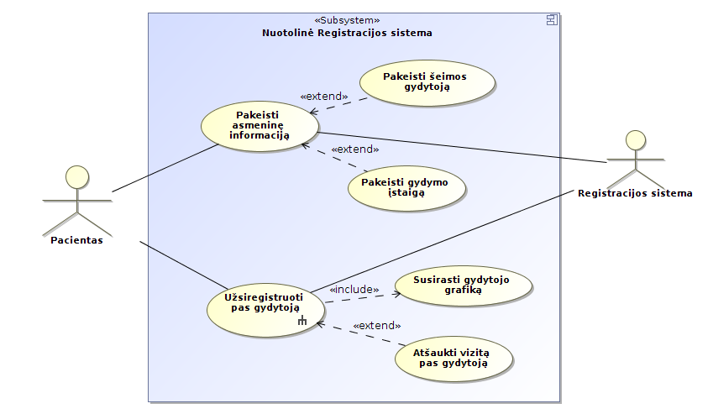Užduočių vykdymo scenarijai

3 diagrama. Paciento užduočių vykdymo scenarijus

Paciento atliekamos užduotys prasiplečia. Pacientas, norėdamas pakeisti asmeninę informaciją, gali norėti pakeisti ir šeimos gydytoją, gydymo įstaigą, kas neįeina į bendrinės asmeninės informacijos sąvoką (tokia informacija kaip telefono numeris, el. Paštas). Registruodamasis pas gydytoją, pacientas gali norėti ir atšaukti seną vizitą, taip pat ir susirasti gydytojo grafiką, pagal kurį galėtų spręsti, ar laikas yra tinkamas ir rezervuoti taloną vėliau. Šiuos pakeitimus nuotolinė registracijos sistema siunčia į registracijos sistemą, kur tai bus išsaugoma.

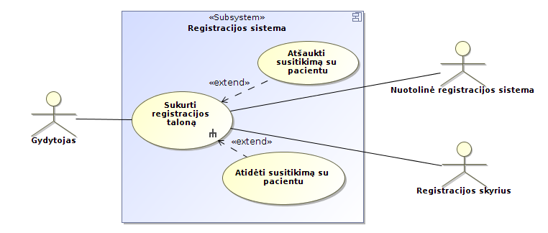Be talono sukūrimo, gydytojas gali norėti ir atšaukti arba atidėti susitikimą su pacientu. Šie pakitimai turėtų pasiekti pacientą kurio susitikimas buvo atidėtas/atšauktas. Gydytojo darbo aplinka nuo paciento skiriasi, nes gydytojas bei administratorius dirba su registracijos sistema, kuri apima gydymo įstaigą bei iš kurios

4diagrama. Gydytojo užduočių vykdymo scenarijus

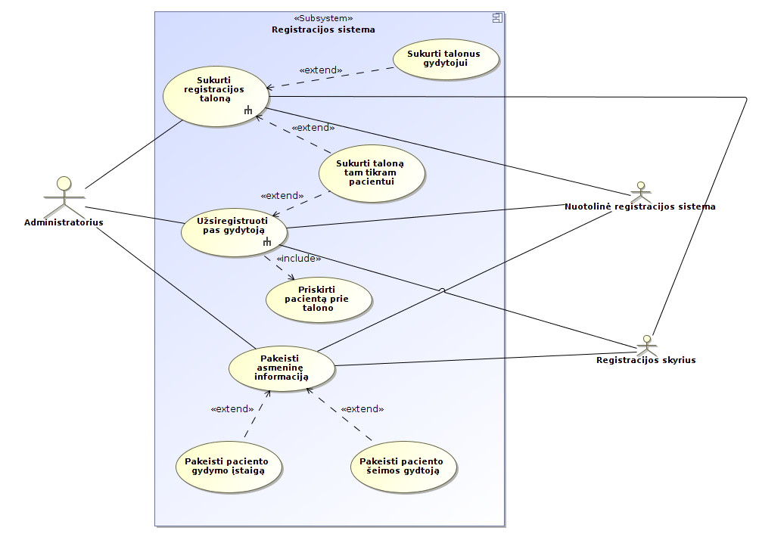

5 diagrama. Administratoriaus užduočių vykdymo scenarijus

Sistemos administratorius turi pilną teisę prie sistemos naudotojų duomenų. Didesnėse gydymo įstaigose visus talonų kūrimo bei skleidimo darbus atlieka administratorius.

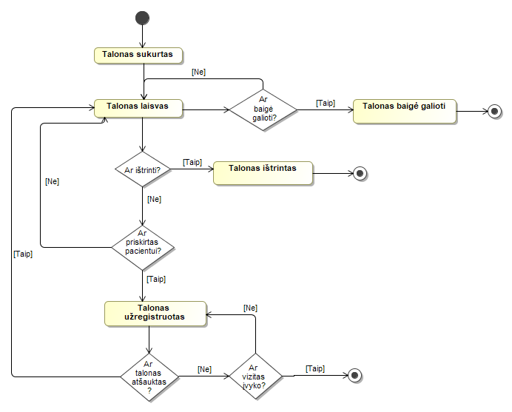Dalykinės srities dinaminė struktūra

6diagrama. Gydymo talono gyvavimo ciklas

Talonas yra sukuriamas gydytojo arba administratoriaus. Naujai sukurtas talonas yra laisvas, kol nepriskirtas pacientui. Laisvus talonus gali ištrinti administratorius arba gydytojas. Pasibaigus galiojimo laikui, laisvas talonas nebegalioja ir automatiškai yra ištrinamas. Pacientas su užregistruotu talonu turi galimybę atšaukti pasirinktą taloną. Atšauktas talonas tampa laisvu, tačiau jo galiojimo laikas nepasikeičia. Įvykus vizitui, užregistruoto talono gyvavimo ciklas baigiasi.

Analizės rezultatai

Pateikiami rezultatai remiantis SSGG(SWOT) lentelės pavidalu.

|  |  |
| --- | --- |
| Primityvi sistema,  Šią sistemą galima laikyti kaip karkasą registracijos sistemai, todėl lengvai įdiegiama | Priklausoma nuo vidinės registracijos sistemos  Administratorius turi labai daug valdymo teisių, todėl gali būti pasiekti privatūs pacientų duomenys. |
| Neapmokestinta,  Dar pilna registracijų sistemų, sudarančių nereikalingas išlaidas, | Griežti teisiniai reikalavimai,  Didelis konkurencingumas,  Priklauso nuo valstybinių įmonių,  Tėra fizinės vietos alternatyva,  Neigiamas visuomenės požiūris į šio tipo sistemas, |

Verslo proceso tobulinimo strategija

Remiantis pasiektomis išvadomis proceso analizės metu, autoriai siūlo sukurti naują sistemą su šiomis savybėmis:

1. Apjungti daug gydymo įstaigų

Norint tai pasiekti reikia:

* 1. Sukurti naują sistemą:
     1. Išsirinkti ir nusipirkti domeną;
     2. Išsirinkti „web karkasą“;
     3. Užsisakyti duomenų laikymo paslaugas;
     4. Parašyti sistemos kodą;
  2. Gauti prieigą prie įvairių gydymo įstaigų duomenų bazių:
     1. Susisiekti su gydymo įstaigų vadovais;
     2. Papasakoti jiems apie kuriamą sistemą;
     3. Įsiūlyti jiems bendradarbiavimą;
  3. Rasti būdą kaip būtų galima kreiptis į duomenų bazes norint pasiekti reikiamus duomenis:
     1. Išsiaiškinti kaip laikomi duomenys;
     2. Išsiaiškinti kaip juos pasiekti;
  4. Rasti būdą kaip duomenis, įvestus naujoje sistemoje, perduoti atgal į pavienes gydymo įstaigų registracijos sistemas:

1. Pridėti automatinio talonų rezervavimo funkciją.

Norint tai pasiekti reikia:

* 1. Suderinti šią funkciją su gydymo įstaigomis:
     1. Kadangi ši funkcija gali neigiamai paveikti talonų rezervavimą – reikia įtikinti gydymo įstaigas, kad ši funkcija teiktų joms daugiau naudos, nei žalos;
  2. Rasti būdą kaip būtų galima nuolat tikrinti įvairių gydymo įstaigų duomenų bazes ir žiūrėti ar neatsirado laisvų talonų. Tam įgyvendinti yra dvi galimybės:
     1. Kas tam tikrą laiko intervalą paimti visus duomenis iš gydymo įstaigų;
     2. Susitarti su gydymo įstaigomis, kad atsiradus laisvų laikų jų sistemos praneštų apie tai mūsų sistemai;
  3. Rasti būdą kaip tai padaryti nenaudojant pernelyg daug resursų:
     1. Įgyvendinant praeitą punktą pirmuoju būtų – tikėtina, kad būtų naudojama labai daug resursų, tad reikėtų arba rasti būdą optimizuoti šį būdą, arba naudoti antrąjį būdą;
  4. Rasti būdą kaip radus laisvą taloną automatiškai nusiųsti rezervaciją išorinei sistemai;
  5. Rasti būdą kaip būtų galima informuoti pacientą apie užrezervuotą laiką bent vienu iš šių būdų:
     1. Elektroniniu laišku.
        + Reikalingas tam skirtas elektroninio pašto adresas;
        + Reikalinga sistema automatiškai siunčianti pranešimus;
     2. SMS žinute.
        + Reikalingas telefono numeris, automatiškai siunčiantis žinutes;
        + Reikalinga sistema automatiškai siunčianti žinutes;
     3. Pranešimu mūsų sistemoje (lengviausios implementacijos būdas).

1. Geresni saugumo standartai nei esamų sistemų:
   1. Apmokyti sistemos administratorius apie saugumo grėsmes;
   2. Įdiegti pagrindinius saugumo įrankius;

Sistemos naudojimo scenarijus

Scenarijus

7 diagrama. Registracijos pas gydytoją scenarijus

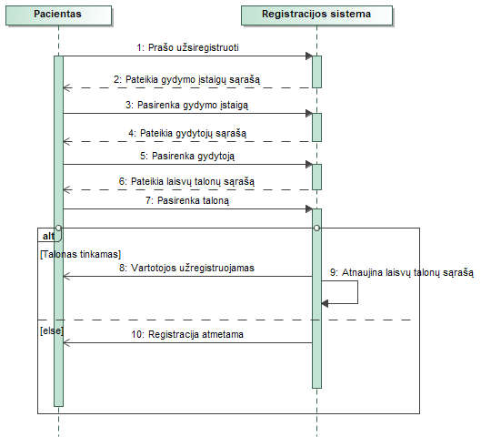

Vaizduojama registracijos pas gydytoją užduoties vykdymas. Pacientas sąveikauja su registracijos sistema norėdamas užsiregistruoti. Sistema prašo paciento pasirinkti gydymo įstaigą, gydytoją bei galimą taloną. Pacientui viską pasirinkus ir nekilus jokioms klaidom, vartotojas užregistruojamas sistemoje. Atnaujinamas laisvų talonų sąrašas. Jei registracija nepavyko, vartotojas nėra užregistruojamas.

8 diagrama. Talono sukūrimo scenarijus

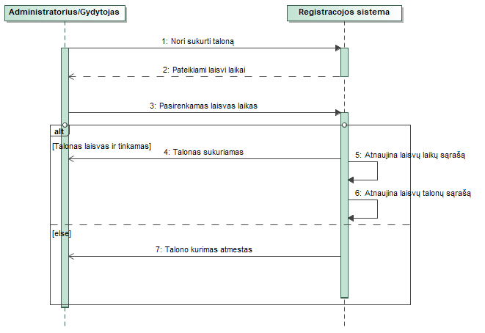

Šioje diagramoje vaizduojama talono kūrimo veiksmų seka. Administratorius ir gydytojas turi galia sukurti registracijos talonus. Vykdytojas turi pasirinkti laisvą laiką. Pasirinkus tinkamą laiką talonas sukuriamas. Atnaujinami laisvų laikų ir laisvų talonų sąrašai. Kitu atveju talonų kūrimas atmetamas

9 diagrama. Talono ištrynimo scenarijus

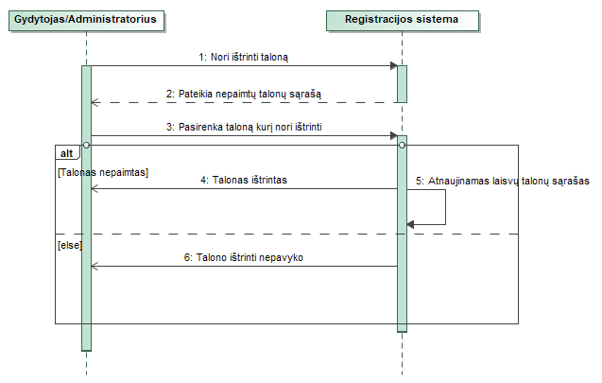

Analogiškai vyksta ir talono ištrynimo užduotis. Administratorius arba gydytojas pasirenka taloną iš laisvų talonų sąrašo ir jį ištrina. Ištrynus atnaujinamas laisvų talonų sąrašas. Nepavykus atlikti operacijos, talonas nėra ištrinamas.

10 diagrama. Sistemos teikiama nauda

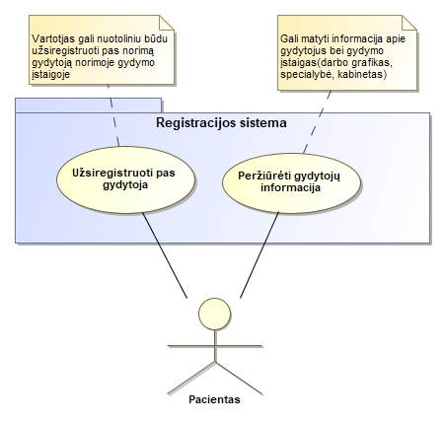

Vartotojas naudodamasis registracijos sistema gauną šia naudą:

* Lengva ir greita registracija
* Apjungtos esamos ligoninių bei poliklinikų sistemos
* Nereikia laukti fizinių eilių gydymo įstaigoje
* Galima užsiregistruoti esant bet kur naudojant prietaisą su prieiga prie interneto
* Sistemoje yra pateikta informacija apie gydytojus bei gydymo įstaigas

Esama būklė

* Personalinis kompiuteris („Windows 10“ OS)
* Įvesties ir išvesties įtaisai
* Interneto ryšys
* „Django“ web „karkasas“
* MySQL DBVS

Priemonės scenarijui įgyvendinti

* Kompetentingi darbuotojai, turintys programavimo bei projektavimo įgūdžių
* Greita bei kokybiška interneto prieiga
* Prieiga prie kitų gydymo įstaigų duomenų bazių
* Duomenų bazės galinčios saugiai laikyti informaciją
* Nuolatinis serverio prižiūrėjimas ir tvarkymas

Įgyvendinamumo ir naudos analizė

Operacinis įgyvendinamumas

**Inovaciniai slenksčiai:**

Gydytojai, gali nemokėti naudotis „Ligo“ registracijos sistema:

* Reikia apmokyti darbuotojus naudotis sistema
* Ligoninės gali nepalaikyti šios registracijos sistemos ir verčiau naudoti savo:
* „Ligo“ sistema turi užsitarnauti gerą reputacija, kad būtų patraukli visoms ligoninėms

Pacientai gali nemokėti naudotis sistema:

* Sistema turi būti paprasta naudotis ir kilus neaiškumams padėti vartotojui naudotis registracijos sistema
* Reikalingas nuolatinis sistemos palaikymas ir atnaujinimas:
* Reikalingi administratoriai nuolatos prižiūrintys ir atnaujinantys sistemą

**Techninė įranga:**

Vartotojam, norinčiam užsiregistruoti, nereikia galingos kompiuterinės technikos, užtenka stabilaus interneto ryšio

Techninis įgyvendinamumas

Techniškai sistema yra įgyvendinama, nes jau yra panaši registracijos sistema rinkoje („sergu.lt“). Norint sukurti, o vėliau plėtoti programų sistemą reikia:

* Kompiuterio su operacine sistema
* Serverį galima nuomotis, kad keičiantis technologijoms nereikėtų pirkti naujo. Reikėtų virtualaus dedikuoto serverio su geru interneto pralaidumu.
* Duomenų bazių valdymo sistemos MySQL

Programa bus parašyta Python kalba naudojant Django. Priklausomai nuo poreikio programuotojai galės patys pasirinkti, kokioje platformoje programuos („Sublime Text“, „PyCharm“, t.t).

Ekonominis įgyvendinamumas

|  |  |  |
| --- | --- | --- |
| Projekto sąnaudos | Kaina | Komentaras |
| Įranga darbo vietose | ∼500€ | preliminari  kompiuterio + ekrano + klaviatūros + kompiuterio pelės kaina |
| Tinklo įranga | ∼50€ | Preliminari kaina nustatyta peržiūrėjus kainas „[www.1a.lt](https://www.1a.lt/c/kompiuteriu-komponentai-tinklo-produktai/bevielio-tinklo-aprupinimas/marsrutizatoriai/2vr)“ internetiniame puslapyje |
| Kabeliai, laidai, rozetės | ∼50€ | preliminari, laidų kaina |
| Interneto ryšys | 238.80€ per metus | „Telia“ neriboto interneto planas  19.90€/mėn. |
| Operacinė sistema | 85.84€ | “Windows 10 Professional” skaitmeninė licencija |
| Domeno ir serverio nuoma | 144€ per metus | „[www.hostinger.lt/](http://www.hostinger.lt/)“ Premium Plius Web serverio nuomos planas  11.99€/mėn. |

Preliminari įrangos kaina – 600€

Operacinė sistema –­ 85.84€

Metinės išlaidos techninėms bei programinėms įrangoms – 560.39€

Viso: 1246.23€

Net ir su ekonomiškais komponentais, sistema ekonomiškai neprasminga.

Juridinis įgyvendinamumas

Kuriama registracijos sistema nepažeidžia Lietuvos respublikos Konstitucijos ir Lietuvos Respublikos įstatymų. Sistema saugo vartotojų asmeninius duomenis laikantis Lietuvos Respublikos asmens duomenų teisinės apsaugos įstatymo (Nr. 1-1374), kuris užtikrina asmens duomenų apsaugą ir aukštą asmens duomenų apsaugos lygį. Taip pat darbuotojų darbo valandos neviršija 8 valandų per parą, nėra pažeidžiamos jų teisės į poilsį ir laisvalaikį.

Išvados

Iš šios analizės galima teigti, kad sistemos tobulinti nereikia, nes neįmanoma šio proceso tobulinimo pateisinti ekonomiškai net ir ant ekonomiškiausių sprendimų. Todėl prototipas, pirmas bei antras laboratoriniai darbai praranda prasmę ir todėl nenaujinami.

Literatūros sąrašas

[Alexa] sergu.lt Competitive Analysis, Marketing Mix and Traffichttps://www.alexa.com/siteinfo/sergu.lt

[Traffic] sergu.lt: Web Analysis and traffic history for 10 years https://www.rank2traffic.com/sergu.lt

[CTR] 2019 PPC Statistics – A Comprehensive List of Pay-Per-Click Stats https://valveandmeter.com/pay-per-click-statistics/